
BỘ GIÁO DỤC VÀ ĐÀO TẠO
TRƯỜNG ĐẠI HỌC SƯ PHẠM KỸ THUẬT HƯNG YÊN

BÀI TẬP LỚN
HỌC MÁY CƠ BẢN

DỰ ĐOÁN GIÁ NHÀ BẰNG MÔ HÌNH LINEAR REGRESSION VÀ LASSO REGRESSION

NGÀNH: KHOA HỌC MÁY TÍNH

SINH VIÊN: LÊ QUANG TRUNG
LỚP: 12423TN
NGƯỜI HƯỚNG DẪN: PGS.TS. NGUYỄN VĂN HẬU

HƯNG YÊN – 2025

NHẬN XÉT
Nhận xét của giảng viên hướng dẫn:
.............................................................................................................................................
.............................................................................................................................................
.............................................................................................................................................
.............................................................................................................................................
.............................................................................................................................................
.............................................................................................................................................
.............................................................................................................................................
.............................................................................................................................................
.............................................................................................................................................
.............................................................................................................................................
.............................................................................................................................................
.............................................................................................................................................
.............................................................................................................................................
.............................................................................................................................................
.............................................................................................................................................
.............................................................................................................................................
.............................................................................................................................................
.............................................................................................................................................
.............................................................................................................................................
.............................................................................................................................................
.............................................................................................................................................
.............................................................................................................................................
.............................................................................................................................................
GIÁO VIÊN HƯỚNG DẪN

Nguyễn Văn Hậu

LỜI CAM ĐOAN

Em xin cam đoan bài tập lớn “ DỰ ĐOÁN GIÁ NHÀ BẰNG MÔ HÌNH LINEAR REGRESSION VÀ LASSO REGRESSION” là kết quả thực hiện của bản thân em dưới sự hướng dẫn của thầy Nguyễn Văn Hậu.
Những phần sử dụng tài liệu tham khảo trong bài tập lớn đã được nêu rõ trong phần tài liệu tham khảo. Các kết quả trình bày trong đồ án và chương trình xây dựng được hoàn toàn là kết quả do bản thân em thực hiện.
Nếu vi phạm lời cam đoan này, em xin chịu hoàn toàn trách nhiệm trước khoa và nhà trường.
Hưng Yên, ngày … tháng 01 năm 2026

Sinh viên

Lê Quang Trung

LỜI CẢM ƠN

Để có thể hoàn thành bài tập lớn này, lời đầu tiên em xin phép gửi lời cảm ơn tới bộ môn Học máy cơ bản, Khoa Công nghệ thông tin – Trường Đại học Sư phạm Kỹ thuật Hưng Yên đã tạo điều kiện thuận lợi cho em thực hiện bài tập lớn này.
Đặc biệt em xin chân thành cảm ơn thầy Nguyễn Văn Hậu đã rất tận tình hướng dẫn, chỉ bảo em trong suốt thời gian thực hiện bài tập lớn vừa qua.
Em cũng xin chân thành cảm ơn tất cả các Thầy, các Cô trong Trường đã tận tình giảng dạy, trang bị cho em những kiến thức cần thiết, quý báu để giúp em thực hiện được bài tập lớn này.
Mặc dù em đã có cố gắng, nhưng với trình độ còn hạn chế, trong quá trình thực hiện đề tài không tránh khỏi những thiếu sót. Em hy vọng sẽ nhận được những ý kiến nhận xét, góp ý của các Thầy cô về những kết quả triển khai trong bài tập lớn.
Em xin trân trọng cảm ơn!

MỤC LỤC
DANH MỤC HÌNH ẢNH 6
CHƯƠNG 1: TỔNG QUAN BÀI TOÁN 7
1.1 Bài toán 7
1.2 Dữ liệu bài toán 7
1.3 Tiền xử lý 9
1.4 Thống kê và trực quan hóa dữ liệu 13
CHƯƠNG 2: THƯ VIỆN 15
2.1 Pandas 15
2.2 Matplotlib 17
2.3 Numpy 20
2.4 Scikit-learn 21
CHƯƠNG 3: MÔ HÌNH 24
3.1. Lý thuyết 24
3.2. Code 28
TÀI LIỆU THAM KHẢO 31

DANH MỤC HÌNH ẢNH

Hình 1.1: Tổng quan dữ liệu 8
Hình 1.2: Thông tin dữ liệu 8
Hình 1.3: Mô tả dữ liệu 9
Hình 1.4: Kiểm tra dữ liệu 10
Hình 1.5: Xử lí dữ liệu khuyết thiếu 10
Hình 1.6:Chuyển đổi dữ liệu dạng chữ sang dạng số 10
Hình 1.7 : Các giá trị được lọc ra 11
Hình 1.8: Tách cột ‘bhk’ từ cột ‘size’ thành cột số lượng phòng 11
Hình 1.9: Xử lí ngoại lai cho những căn hộ có nhiều phòng 12
Hình 2: Cập nhật lại dữ liệu total_sqft 12
Hình 2.1: Tỉ lệ phần trăm dữ liệu khuyết thiếu giữa các cột 13
Hình 2.2: Biểu đồ phân bố giá nhà 14
Hình 3.1: Công thức Accuracy 26
Hình 3.2: Thuộc tính cho mô hình 28
Hình 3.3: Chia dữ liệu 28
Hình 3.4: Mã hoá onehot 28
Hình 3.6: Huấn luyện Linear Regression 29
Hình 3.7: Huấn luyện Lasso Regression 29
Hình 3.7: Điểm Lỉnear Regression 30
Hình 3.8: Điểm Lasso Regression 30

CHƯƠNG 1: TỔNG QUAN BÀI TOÁN

Bài toán
Ngày nay, dưới tác động của quá trình đô thị hóa nhanh chóng và sự phát triển mạnh mẽ của thị trường bất động sản, giá nhà ở tại các khu vực đô thị và vùng ven ngày càng biến động phức tạp. Sự gia tăng dân số, nhu cầu an cư, cùng với các yếu tố kinh tế – xã hội như hạ tầng giao thông, mức sống, và quy hoạch đô thị đã khiến giá nhà không ngừng thay đổi theo thời gian. Việc định giá bất động sản vì thế trở nên ngày càng khó khăn, đặc biệt đối với người mua nhà, nhà đầu tư và các tổ chức tài chính.
Giá trị của một căn nhà không chỉ phụ thuộc vào một yếu tố đơn lẻ mà là kết quả tổng hợp của nhiều yếu tố khác nhau như: diện tích, số phòng, vị trí địa lý, khoảng cách đến trung tâm thành phố, cơ sở hạ tầng xung quanh, tiện ích công cộng, tuổi đời công trình, cũng như tình trạng pháp lý. Trong nhiều trường hợp, sự chênh lệch giá giữa các bất động sản có đặc điểm tương đối giống nhau là rất lớn, gây khó khăn cho việc ra quyết định mua bán hoặc đầu tư nếu chỉ dựa trên kinh nghiệm cá nhân hay cảm tính.
Để giải quyết vấn đề này, tôi đề xuất ứng dụng Machine Learning nhằm xây dựng mô hình dự đoán giá nhà (House Price Prediction) dựa trên dữ liệu bất động sản lịch sử. Mô hình sẽ học và phân tích mối quan hệ giữa các đặc trưng đầu vào như: diện tích nhà, số phòng ngủ, số phòng tắm, vị trí, khoảng cách đến trung tâm, chất lượng khu dân cư, năm xây dựng, cũng như các yếu tố kinh tế – xã hội liên quan, từ đó đưa ra mức giá ước lượng phù hợp cho từng bất động sản cụ thể.

Thông qua việc học từ dữ liệu của hàng nghìn căn nhà đã được giao dịch trước đó, mô hình học máy có khả năng nhận diện các mẫu và xu hướng định giá mà con người khó có thể quan sát bằng phương pháp thủ công. Nhờ vậy, hệ thống có thể cung cấp một mức giá khách quan, hỗ trợ người mua trong việc tránh trả giá quá cao, giúp người bán đưa ra mức giá hợp lý, và hỗ trợ nhà đầu tư cũng như các tổ chức tài chính trong việc đánh giá rủi ro và tiềm năng sinh lời. Điều này góp phần nâng cao tính minh bạch của thị trường bất động sản và hỗ trợ ra quyết định hiệu quả hơn dựa trên dữ liệu.

Dữ liệu bài toán
Dữ liệu bài toán được lấy từ website: https://www.kaggle.com/datasets/amitabhajoy/bengaluru-house-price-data
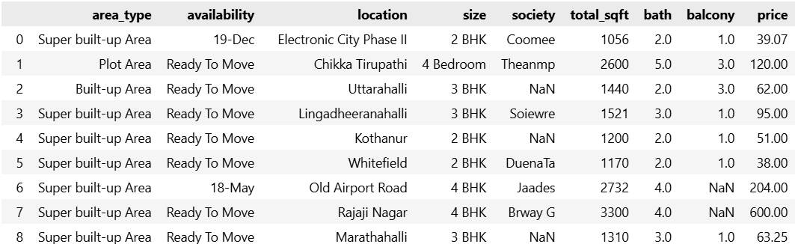
Hình 1.1: Tổng quan dữ liệu

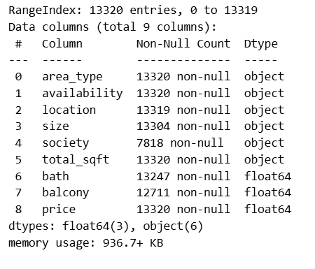
Hình 1.2: Thông tin dữ liệu
- Dữ liệu bài toán gồm các cột:

  - Area_type: Loại bất động sản
  - availability: Tình trạng của bất động sản
  - location: Ví trí, khu bất động sản
  - size: Quy mô, kích thước thường là số phòng ngủ cho 1 căn nhà
  - society: Tên tổ dân phố nơi toạ lạc của các căn nhà
  - total_sqft: Tổng diện tích bằng feet vuông
  - bath: Số lượng phòng tắm của các căn nhà
  - balcony: Số lượng ban công
  - price: Giá bán tính bằng đơn vị Lakh
- Dữ liệu bài toán là 1 file csv gồm 13320 rows x 9 columns
- Sau khi mô tả dữ liệu, ta có:

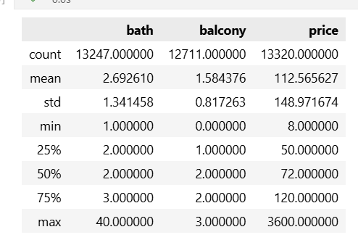
Hình 1.3: Mô tả dữ liệu

Tiền xử lý
    - Kiểm tra dữ liệu khuyết thiếu

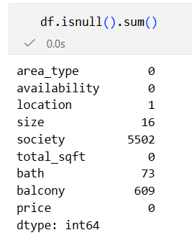
Hình 1.4: Kiểm tra dữ liệu

    - Xử lí dữ liệu khuyết thiếu cho ‘size’ và ‘bath’

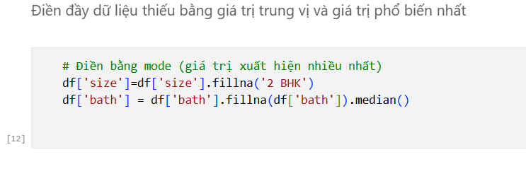
Hình 1.5: Xử lí dữ liệu khuyết thiếu
    - Xử lý dữ liệu dạng chuỗi cho cột ‘total_sqft’
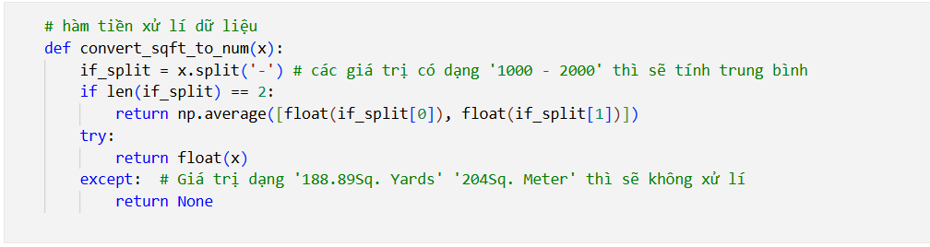

Hình 1.6:Chuyển đổi dữ liệu dạng chữ sang dạng số

    - Lọc ra giá trị ngoại lai trong cột size

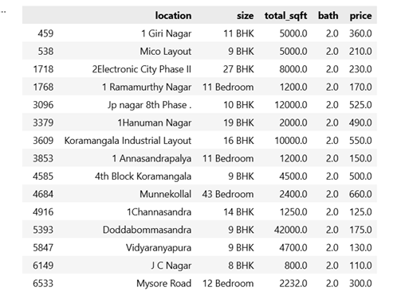

Hình 1.7 : Các giá trị được lọc ra

- Tách cột size thành cột bhk

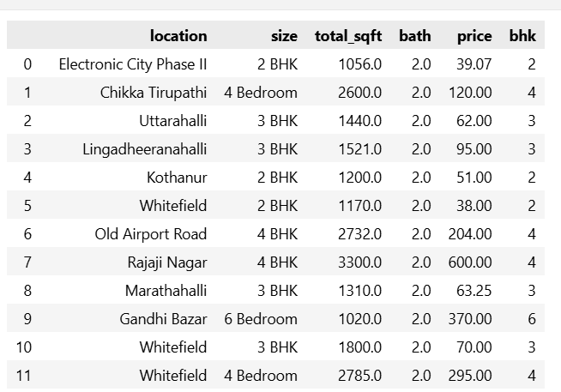

Hình 1.8: Tách cột ‘bhk’ từ cột ‘size’ thành cột số lượng phòng
- -Xử lí ngoại lai cho căn hộ có nhiều phòng nhưng giá thì rẻ

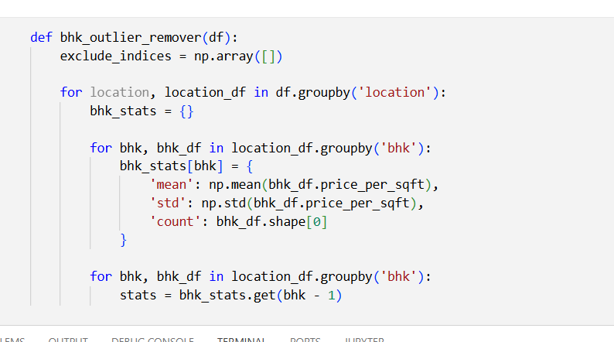

Hình 1.9: Xử lí ngoại lai cho những căn hộ có nhiều phòng

- Xử lí ngoại lai diện tích

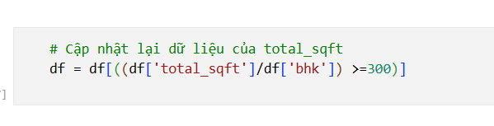

Hình 2: Cập nhật lại dữ liệu total_sqft

Thống kê và trực quan hóa dữ liệu
- Tỉ lệ khuyết thiếu dữ liệu giữa các cột

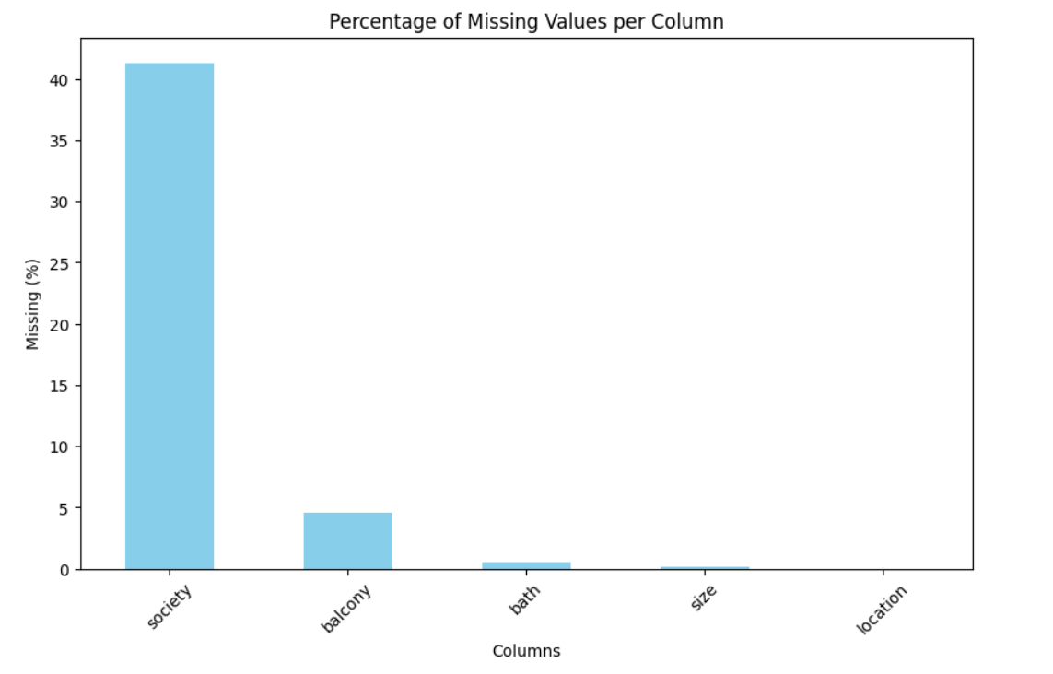

Hình 2.1: Tỉ lệ phần trăm dữ liệu khuyết thiếu giữa các cột

- Biểu đồ phân bố giá nhà

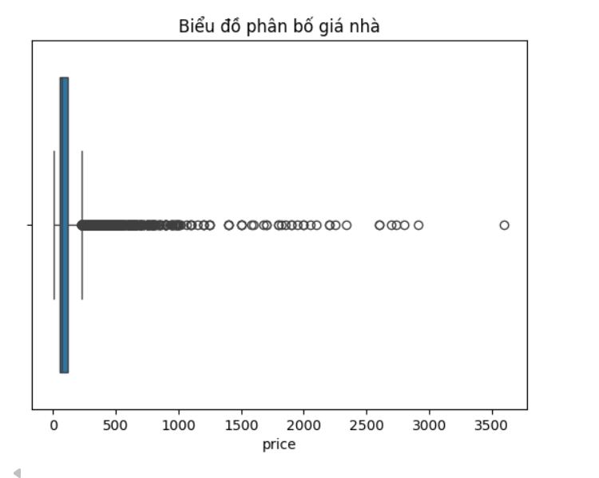

Hình 2.2: Biểu đồ phân bố giá nhà

CHƯƠNG 2: THƯ VIỆN

Pandas

Pandas là một thư viện Python cung cấp các cấu trúc dữ liệu nhanh chóng, mạnh mẽ, linh hoạt và giàu tính diễn đạt. Tên của thư viện này bắt nguồn từ thuật ngữ "panel data" (dữ liệu bảng). Pandas được thiết kế để làm việc một cách dễ dàng và trực quan với các dữ liệu có cấu trúc (dạng bảng, đa chiều, có thể không đồng nhất) và dữ liệu chuỗi thời gian. Thư viện này thường được sử dụng để thao tác, phân tích và làm sạch dữ liệu. Pandas cung cấp đa dạng các cấu trúc dữ liệu và các phép toán hỗ trợ việc xử lý dữ liệu số và dữ liệu thời gian. Đây là một công cụ toàn diện để xử lý dữ liệu trong Python, phù hợp với nhiều loại tác vụ phân tích và quản lý dữ liệu. Thư viện Pandas trong Python là một thư viện mã nguồn mở, cung cấp sự hỗ trợ mạnh mẽ cho việc thao tác dữ liệu. Nó cũng là một bộ công cụ phân tích và xử lý dữ liệu đầy quyền năng của ngôn ngữ lập trình Python. Thư viện này được sử dụng rộng rãi trong cả lĩnh vực nghiên cứu và phát triển các ứng dụng khoa học dữ liệu. Thư viện này sử dụng một cấu trúc dữ liệu độc đáo được gọi là DataFrame. Pandas cung cấp rất nhiều hàm để thao tác và làm việc trên cấu trúc dữ liệu này. Chính sự linh hoạt và hiệu quả đã giúp Pandas trở nên phổ biến rộng rãi.
Tại sao chọn Pandas?
- Pandas rất phù hợp với nhiều loại dữ liệu khác nhau
- Dữ liệu dạng bảng với các cột có kiểu dữ liệu khác nhau (không đồng nhất), chẳng hạn như trong các bảng SQL hoặc bảng tính Excel.
- Dữ liệu chuỗi thời gian có trật tự và không có trật tự (không nhất thiết phải có tần suất cố định)
- Dữ liệu ma trận bất kỳ (đồng nhất hoặc không đồng nhất về kiểu dữ liệu) với các nhãn hàng và cột
- Bất kỳ dạng bộ dữ liệu quan sát/thống kê nào khác. Dữ liệu thực tế không bắt buộc phải được gán nhãn sẵn để có thể đưa vào cấu trúc dữ liệu của pandas

- Pandas được xây dựng trên nền tảng NumPy. Hai cấu trúc dữ liệu chính của pandas là Series (1 chiều) và DataFrame (2 chiều) có thể xử lý hầu hết các
trường hợp sử dụng điển hình trong tài chính, thống kê, khoa học xã hội và nhiều lĩnh vực kỹ thuật
Ưu điểm của Pandas:
- Dễ dàng xử lý dữ liệu bị thiếu: Dữ liệu này được biểu diễn dưới dạng NaN (Not a Number), áp dụng cho cả dữ liệu dấu phẩy động (floating-point) lẫn các dạng
dữ liệu khác tùy theo mong muốn của người dùng (có thể chọn bỏ qua hoặc gán về giá trị 0)
- Có thể thay đổi kích thước (Resizable): Các cột có thể được thêm vào hoặc xóa bỏ khỏi DataFrame và các đối tượng nhiều chiều khác một cách linh hoạt
- Căn chỉnh dữ liệu tự động và chủ động: Các đối tượng có thể được căn chỉnh
theo chủ đích dựa trên một tập hợp nhãn (labels), hoặc người dùng có thể bỏ qua các nhãn và để cho Series, DataFrame, v.v., tự động căn chỉnh dữ liệu khi thực hiện các phép tính
- Linh hoạt trong tái cấu trúc dữ liệu: Hỗ trợ mạnh mẽ việc tái định hình (reshaping) và xoay trục (pivoting) các bộ dữ liệu
- Truy xuất dữ liệu thông minh: Hỗ trợ cắt lát (slicing) dựa trên nhãn, đánh chỉ mục nâng cao (fancy indexing) và trích xuất tập con (subsetting) từ các bộ dữ liệu lớn
- Hiệu suất cao
Cài đặt thư viện Pandas:
  - Sử dụng pip và nhập câu lệnh: pip install pandas
  - Với Anaconda, sử dụng lệnh: conda install pandas
  - Khai báo thư viện Pandas: import pandas as pd

    - Series
Series([data, index, dtype, name, copy, . . . ])
Series là một mảng một chiều tương tự như mảng Numpy, hoặc giống như một cột của bảng, nhưng nó bao gồm thêm một nhãn bổ sung để đánh dấu bảng (được gọi là chỉ

mục). Series có thể được khởi tạo thông qua NumPy, các kiểu Dict (từ điển), hoặc các kiểu dữ liệu vô hướng thông thường. Series có nhiều thuộc tính như index (chỉ mục), array (mảng), value (giá trị), dtype (kiểu dữ liệu), v.v. Bạn có thể thực hiện chuyển đổi Series sang một kiểu dữ liệu (dtype) cụ thể, tạo một bản sao của bảng, trả về giá trị boolean của một phần tử, chuyển đổi Series từ dạng DatetimeIndex sang PeriodIndex.

    - DataFrame
DataFrame([data, index, columns, dtype, copy])
DataFrame là một cấu trúc dữ liệu hai chiều có gắn nhãn, bao gồm các cột và các hàng giống như một bảng tính hoặc một bảng. Giống như Series, DataFrame có thể chứa bất kỳ loại dữ liệu nào. Một điều quan trọng cần nhấn mạnh là tất cả các cột trong một dataframe thực chất đều là các Pandas Series. Vì vậy, một DataFrame là sự kết hợp của nhiều Series đóng vai trò như các cột! DataFrame được sử dụng rộng rãi và là một trong những cấu trúc dữ liệu quan trọng nhất.

Matplotlib

Matplotlib là một thư viện vẽ đồ thị dành cho ngôn ngữ lập trình Python và là phần mở rộng của thư viện toán học NumPy. Nó cung cấp một API hướng đối tượng để nhúng các biểu đồ vào các ứng dụng sử dụng các bộ công cụ giao diện đồ họa (GUI) đa năng như Tkinter, wxPython, Qt, hoặc GTK. Matplotlib cho phép bạn tạo và hiển thị các đồ thị, hình ảnh và các dạng đồ họa khác, rất hữu ích cho việc trực quan hóa dữ liệu trong Python.
Một thành phần quan trọng của Matplotlib là Pyplot, một mô-đun cung cấp các hàm đơn giản để thêm các yếu tố biểu đồ như đường kẻ, hình ảnh, văn bản và nhiều thứ khác vào khung vẽ (hay còn gọi là axes).
Matplotlib là một trong những thư viện Python phổ biến nhất được sử dụng để trực quan hóa dữ liệu. Đây là một thư viện đa nền tảng dùng để tạo các đồ thị 2D từ dữ liệu dạng mảng. Matplotlib được viết bằng Python và sử dụng NumPy, phần mở rộng toán học của Python. Nó cung cấp một API hướng đối tượng để nhúng các biểu đồ vào ứng dụng và sử dụng các bộ công cụ GUI của Python như PyQt, wxPython và Tkinter. Nó

cũng có thể được sử dụng trong các trình bao (shell) Python và IPython, Jupyter Notebooks và các máy chủ web.
Matplotlib có một giao diện tên là Pylab, được thiết kế để có nét tương đồng với MATLAB - một ngôn ngữ lập trình độc quyền được phát triển bởi MathWorks. Matplotlib, kết hợp cùng với NumPy, có thể được coi là một phiên bản mã nguồn mở tương đương của MATLAB.
Matplotlib ban đầu được viết bởi John D. Hunter vào năm 2003. Phiên bản ổn định hiện tại (theo văn bản gốc) là 2.2.0, được phát hành vào tháng 1 năm 2018
    - Matplotlib được sử dụng để làm gì ?
Để thực hiện các suy luận thống kê cần thiết, việc trực quan hóa dữ liệu của bạn là điều cần thiết và Matplotlib là một giải pháp như vậy dành cho người dùng Python. Đây là một thư viện vẽ đồ thị rất mạnh mẽ, hữu ích cho những người làm việc với Python và NumPy. Mô-đun được sử dụng nhiều nhất của Matplotlib là Pyplot, cung cấp một giao diện giống như MATLAB, nhưng thay vào đó nó sử dụng Python và là mã nguồn mở.
Để cài đặt Matplotlib, nếu bạn có Anaconda, chỉ cần gõ lệnh conda install matplotlib hoặc sử dụng công cụ pip với lệnh pip install matplotlib.
    - General Concept
Một hình vẽ Matplotlib có thể được phân loại thành nhiều phần như sau : Figure: Nó giống như một cửa sổ chứa tất cả mọi thứ bạn sẽ vẽ lên đó.
Axes: Thành phần chính của một figure là các axes (các khung nhỏ hơn để vẽ lên). Một figure có thể chứa một hoặc nhiều axes. Nói cách khác, figure chỉ là vật chứa (container), còn axes là nơi các bản vẽ thực tế được thực hiện.
Axis: Chúng là các đối tượng giống như trục số và chịu trách nhiệm tạo ra các giới hạn cho đồ thị.
Artist: Mọi thứ bạn có thể nhìn thấy trên figure đều là một artist (phần tử đồ họa), chẳng hạn như các đối tượng Văn bản (Text), đối tượng Đường 2D (Line2D), hay các đối tượng tập hợp (collection). Hầu hết các Artist đều được gắn vào các Axes.

    - Ưu điểm :
Matplotlib là một thư viện giống như GNUplot. Ưu điểm chính so với GNUplot là Matplotlib là một mô-đun của Python. Do sự phổ biến ngày càng tăng của Python, Matplotlib cũng nhận được sự quan tâm tương tự.
Một lý do khác tạo nên sức hấp dẫn của Matplotlib là nó được coi là giải pháp thay thế hoàn hảo cho MATLAB, nếu được sử dụng kết hợp với Numpy và Scipy. Trong khi MATLAB đắt đỏ và mã nguồn đóng, Matplotlib lại miễn phí và là mã nguồn mở. Nó cũng mang tính hướng đối tượng. Hơn nữa, nó có thể được sử dụng với các bộ công cụ giao diện đồ họa (GUI) đa năng như wxPython, Qt và GTK+. Ngoài ra còn có một thủ tục "pylab", được thiết kế để giống với MATLAB. Điều này có thể giúp những người đã quen thuộc với MATLAB chuyển sang Matplotlib dễ dàng hơn.
Matplotlib có thể được sử dụng để tạo ra các hình ảnh chất lượng cao cho nhiều định dạng bản cứng (in ấn) và các môi trường tương tác trên đa nền tảng.
Một đặc điểm khác của Matplotlib là đường cong học tập của nó, có nghĩa là người dùng thường tiến bộ nhanh chóng ngay sau khi bắt đầu. Trang web chính thức có nói như sau: "Matplotlib cố gắng làm cho những việc khó khăn, phức tạp trở nên dễ dàng nhất có thể. Bạn có thể tạo các hình vẽ, biểu đồ histogram, biểu đồ quang phổ, biểu đồ cột, biểu đồ sai số, biểu đồ phân tán, v.v., chỉ với một vài dòng mã."
Matplotlib có một số giao diện để tương tác với thư viện Matplotlib: API Hướng đối tượng, Giao diện Kịch bản (pyplot), Giao diện MATLAB (pylab). Pyplot và pylab đều là các giao diện nhẹ, nhưng Pyplot cung cấp một giao diện thủ tục cho các thư viện vẽ đồ thị hướng đối tượng trong Matplotlib. Các lệnh vẽ của nó được thiết kế tương tự như của Matlab về cả cách đặt tên và ý nghĩa tham số. Thiết kế này đã làm cho việc sử dụng pyplot trở nên dễ dàng và dễ hiểu hơn, vì vậy trong các bài viết về Matplotlib, tôi sẽ sử dụng giao diện pyplot thay vì hai giao diện kia. Nếu chúng ta muốn can thiệp sâu hơn, với nhiều tùy chỉnh hơn, thì API Hướng đối tượng sẽ là sự lựa chọn đúng đắn.
Để cài đặt Matplotlib, nếu bạn có Anaconda, chỉ cần gõ conda install matplotlib hoặc sử dụng công cụ pip ( pip install matplotlib).

Numpy

NumPy (Numeric Python) là một thư viện Python mã nguồn mở được sử dụng trong hầu hết các lĩnh vực khoa học và kỹ thuật. Nó là tiêu chuẩn mặc định để làm việc với dữ liệu số trong Python và là tiêu chuẩn cốt lõi của hệ sinh thái Python và PyData.
Numpy hỗ trợ mạnh mẽ cho việc tính toán với các ma trận, véc-tơ và các hàm đại số tuyến tính cơ bản. Điều này biến nó trở thành một công cụ quan trọng trong việc triển khai các thuật toán Học máy (Machine Learning). Nó cho phép làm việc hiệu quả với các ma trận và mảng, đặc biệt là dữ liệu ma trận và mảng lớn, với tốc độ xử lý nhanh hơn nhiều lần so với việc chỉ sử dụng “Python thuần” (core Python).
    - Cài đặt
      - pip install numpy

    - Các phép toán với Numpy
      - Khai báo thư viện: import numpy as np
      - Khởi tạo mảng:
        - Khởi tạo một mảng một chiều với kiểu dữ liệu của các phần tử là Số nguyên (Integer):
arr = np.array([1,3,4,5,6], dtype = int)
        - Khởi tạo một mảng một chiều với kiểu dữ liệu của các phần tử là mặc định:
arr = np.array([1,3,4,5,6])
        - Khởi tạo một mảng hai chiều:
arr1 = np.array([(4,5,6), (1,2,3)])
        - Khởi tạo một mảng ba chiều:

arr2 = np.array(([(2,4,0,6), (4,7,5,6)],
[(0,3,2,1), (9,4,5,6)],
[(5,8,6,4), (1,4,6,8)]))
      - Khởi tạo mảng với built-in function:

        - np.zeros
        - np.ones((2,3,4), dtype = int): Mảng 3 chiều với các phần tử là 1 và kích thước là 2x3x4
        - np.arange(1,7,2): Mảng có các phần tử từ 1 đến 6 và bước nhảy là 2.
        - np.full((2,3),5): Một mảng 2 chiều với các phần tử là 5 và kích thước là 2x3.
        - np.eye(4, dtype=int): Một ma trận đơn vị với kích thước 4x4.
        - np.random.random((2,3)): Một ma trận ngẫu nhiên với kích thước là 2x3.
    - Tính toán mảng
      - dtype: Kiểu dữ liệu của phần tử trong mảng.
      - shape: Kích thước (hình dạng) của mảng (ví dụ: số hàng, số cột).
      - size: Tổng số lượng phần tử trong mảng.
      - ndim: Số chiều của mảng.

- Truy cập các phần tử trong mảng: Các phần tử trong mảng được đánh chỉ mục bắt đầu từ 0
  - arr[i]: Truy cập tới phần tử thứ i của mảng 1 chiều.
  - arr1[i,j]: Truy cập tới hàng i và cột j của mảng 2 chiều.
  - arr2[n,i,j]: Truy cập tới chiều n, hàng i và cột j của mảng 3 chiều.
  - arr[a:b]: Truy cập các phần tử từ chỉ mục a đến b-1 trong mảng 1 chiều.
  - arr1[:,:i]: Truy cập các phần tử từ cột 0 đến cột i-1 (lấy tất cả các hàng).

- Các hàm thống kê:
  - arr.max() or np.max(arr): Lấy giá trị lớn nhất trong mảng.
  - arr.min() or np.min(arr): Lấy giá trị nhỏ nhất trong mảng.
  - arr.sum() or np.sum(arr): Tính tổng các phần tử trong mảng.
  - arr.mean() or np.mean(arr): Tính giá trị trung bình cộng của mảng.
  - np.median(arr): Lấy giá trị trung vị của mảng.

Scikit-learn
Scikit-learn là một thư viện học máy mã nguồn mở hỗ trợ cả học có giám sát và học không giám sát. Nó cũng cung cấp đa dạng các công cụ để khớp mô hình (model fitting), tiền xử lý dữ liệu, lựa chọn mô hình, đánh giá mô hình và nhiều tiện ích khác.
- Các công cụ đơn giản và hiệu quả để phân tích dữ liệu dự báo.

- Dễ tiếp cận với mọi người và có thể tái sử dụng trong nhiều ngữ cảnh khác nhau.
- Được xây dựng trên nền tảng NumPy, SciPy và matplotlib.
- Mã nguồn mở, có thể sử dụng cho mục đích thương mại - Giấy phép BSD.

    - Cài đặt
      - Pip install -U scikit-learn

    - Làm việc với scikit-learn
      - Bài toán :
        - Phân loại (Classification):
          - Định nghĩa: Xác định xem một đối tượng thuộc về nhóm/loại nào.
          - Phát hiện thư rác (spam detection), nhận dạng hình ảnh.
          - Thuật toán: Gradient boosting, láng giềng gần nhất (nearest neighbors), rừng ngẫu nhiên (random forest), hồi quy logistic, và nhiều hơn nữa...
        - Hồi quy (Regression):
          - Định nghĩa: Dự đoán một thuộc tính có giá trị liên tục gắn liền với một đối tượng.
          - Ứng dụng: Dự đoán phản ứng thuốc, dự đoán giá cổ phiếu.
          - Thuật toán: Gradient boosting, láng giềng gần nhất, rừng ngẫu nhiên, hồi quy Ridge, và nhiều hơn nữa....
        - Phân cụm (Clustering):
          - Định nghĩa: Tự động nhóm các đối tượng tương tự nhau vào các tập hợp.
          - Ứng dụng: Phân khúc khách hàng, nhóm các kết quả thí nghiệm.
          - Thuật toán: k-Means, HDBSCAN, phân cụm phân cấp (hierarchical clustering), và nhiều hơn nữa...

      - Các hàm có sẵn hỗ trợ mô hình và tiền xử lý dữ liệu:

        - Giảm chiều dữ liệu (Dimensionality reduction):
          - Định nghĩa: Giảm số lượng các biến ngẫu nhiên cần xem xét.
          - Ứng dụng: Trực quan hóa dữ liệu, tăng hiệu quả xử lý.
          - Thuật toán: PCA (Phân tích thành phần chính), lựa chọn đặc trưng (feature selection), phân rã ma trận không âm, và nhiều hơn nữa…

        - Lựa chọn mô hình (Model selection):
          - Định nghĩa: So sánh, kiểm định và lựa chọn các tham số và mô hình.
          - Ứng dụng: Cải thiện độ chính xác thông qua việc tinh chỉnh tham số
          - Thuật toán: Tìm kiếm lưới (Grid search), kiểm chứng chéo (cross validation), các chỉ số đánh giá (metrics), và nhiều hơn nữa...

        - Tiền xử lý (Preprocessing):
          - Định nghĩa: Trích xuất đặc trưng và chuẩn hóa.
          - Ứng dụng: Biến đổi dữ liệu đầu vào (ví dụ như văn bản) để sử dụng với các thuật toán học máy.
          - Thuật toán: Tiền xử lý, trích xuất đặc trưng, và nhiều hơn nữa...

CHƯƠNG 3: MÔ HÌNH

Lý thuyết
    - Mô hình Linear Regression

- Hồi quy tuyến tính (Linear Regression) là một thuật toán học máy có giám sát cơ bản và phổ biến, chủ yếu được sử dụng cho bài toán hồi quy. Mục tiêu của mô hình là xác định mối quan hệ tuyến tính giữa biến phụ thuộc và một hoặc nhiều biến độc lập, từ đó dự đoán giá trị đầu ra dựa trên tổ hợp tuyến tính của các đặc trưng đầu vào.

- Mô hình hồi quy tuyến tính giả định rằng giá trị đầu ra có thể được biểu diễn dưới dạng tổng có trọng số của các biến đầu vào, bao gồm một hệ số chệch (bias) và các hệ số tương ứng với từng đặc trưng. Các hệ số này được học trong quá trình huấn luyện sao cho sai số dự đoán là nhỏ nhất.

- Các loại bài toán:

Hồi quy (Regression):
Áp dụng khi biến phụ thuộc là giá trị liên tục, ví dụ như: giá nhà, thu nhập, nhiệt độ, doanh thu.
Kết quả đầu ra là một giá trị số cụ thể được mô hình dự đoán.

- Trong bài toán dự đoán giá nhà, mô hình hồi quy tuyến tính giúp đánh giá mức độ ảnh hưởng của từng yếu tố như diện tích nhà, số phòng ngủ, số phòng tắm, vị trí địa lý, khoảng cách đến trung tâm thành phố,… đến giá bán bất động sản. Nhờ tính đơn giản và khả năng giải thích rõ ràng, mô hình này thường được sử dụng làm mô hình cơ sở (baseline) để so sánh với các mô hình phức tạp hơn như Random Forest.

- Khai báo mô hình:

Bước 1: Khai báo mô hình từ thư viện scikit-learn
from sklearn.linear_model import LinearRegression

Bước 2: Khởi tạo mô hình và gán vào biến
lr = LinearRegression()

    - Mô hình Lasso Regression

Hồi quy LASSO (Least Absolute Shrinkage and Selection Operator) là một thuật toán học máy có giám sát được sử dụng phổ biến trong các bài toán hồi quy, đặc biệt hiệu quả trong việc lựa chọn đặc trưng và giảm độ phức tạp của mô hình. LASSO mở rộng mô hình hồi quy tuyến tính truyền thống bằng cách bổ sung một thành phần điều chuẩn chuẩn L1 vào hàm mất mát, qua đó kiểm soát độ lớn của các hệ số hồi quy. Cơ chế này giúp làm co nhỏ (shrinkage) các hệ số và đưa một số hệ số về 0, từ đó tự động loại bỏ các biến không có nhiều ý nghĩa trong việc dự đoán biến mục tiêu.

Nhờ khả năng hạn chế hiện tượng overfitting, mô hình LASSO cho kết quả dự đoán ổn định và có khả năng tổng quát hóa tốt, đặc biệt trong các tập dữ liệu có số lượng biến lớn hoặc tồn tại tương quan mạnh giữa các biến độc lập. Bên cạnh đó, việc tạo ra mô hình gọn nhẹ với số lượng biến được chọn ít hơn giúp nâng cao khả năng diễn giải mô hình, một yếu tố quan trọng trong các bài toán phân tích dữ liệu thực tế. Với những ưu điểm trên, hồi quy LASSO được ứng dụng rộng rãi trong nhiều lĩnh vực như dự đoán giá nhà, phân tích tài chính, kinh tế lượng, phân tích dữ liệu y sinh và khoa học dữ liệu, góp phần hỗ trợ hiệu quả cho quá trình ra quyết định dựa trên dữ liệu.

    - Metrics đánh giá
      - Điểm Mean Squared Error
Mean Squared Error (MSE) là một chỉ số đánh giá thường được sử dụng trong các bài toán hồi quy nhằm đo lường mức độ sai lệch trung bình giữa giá trị dự đoán của mô hình và giá trị thực tế. MSE được tính bằng trung bình cộng của bình phương sai số, do đó các sai lệch lớn sẽ bị phạt nặng hơn so với các sai lệch nhỏ. Giá trị của MSE luôn không âm và càng tiến gần về 0 thì mô hình dự đoán càng chính xác.

Giả sử y mũ i là giá trị dự đoán của mẫu thứ i, yi là giá trị thực tế tương ứng và n là tổng số mẫu quan sát, khi đó Mean Squared Error được xác định theo công thức sau: MSE bằng một phần n nhân tổng từ i bằng 1 đến n của bình phương hiệu giữa yi và y mũ i. Chỉ số MSE phản ánh mức độ phù hợp tổng thể của mô hình hồi quy đối với dữ liệu và thường được sử dụng làm hàm mất mát trong quá trình huấn luyện các mô hình học máy. Tuy nhiên, do MSE nhạy cảm với các giá trị ngoại lai, trong nhiều trường hợp cần kết hợp thêm các chỉ số khác như RMSE hoặc MAE để đánh giá đầy đủ hiệu quả của mô hình.
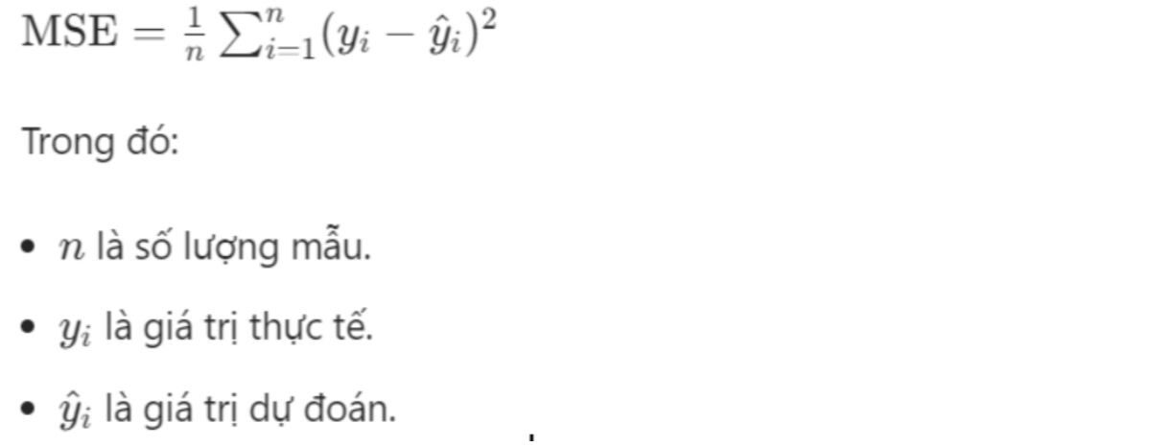

Hình 3.1: Công thức Accuracy

      - Điểm Mean Absolute Error (MAE)
Mean Absolute Error (MAE) là một chỉ số đánh giá phổ biến trong các bài toán hồi quy, dùng để đo lường mức độ sai lệch trung bình giữa giá trị dự đoán của mô hình và giá trị thực tế. MAE được tính bằng trung bình cộng của giá trị tuyệt đối của sai số, do đó mỗi sai lệch đóng góp như nhau vào tổng lỗi, không làm phóng đại các sai lệch lớn như Mean Squared Error. Giá trị của MAE luôn không âm và càng nhỏ thì mô hình dự đoán càng chính xác.

Giả sử y mũ i là giá trị dự đoán của mẫu thứ i, yi là giá trị thực tế tương ứng và n là tổng số mẫu quan sát, khi đó Mean Absolute Error được xác định bằng một phần n nhân tổng từ i bằng 1 đến n của giá trị tuyệt đối hiệu giữa yi và y mũ i. MAE phản ánh trực tiếp mức độ sai lệch trung bình của mô hình hồi quy và dễ diễn giải do có cùng đơn vị đo với biến mục tiêu. Tuy nhiên, vì MAE không nhạy cảm với các sai lệch lớn, nên trong một số trường hợp nó có thể không phản ánh đầy đủ ảnh hưởng của các giá trị ngoại lai.

      - Điểm R²
Hệ số xác định R bình phương (R²) là một chỉ số đánh giá quan trọng trong các bài toán hồi quy, dùng để đo lường mức độ mà mô hình có thể giải thích sự biến thiên của biến phụ thuộc dựa trên các biến độc lập. Giá trị R² cho biết tỷ lệ phần trăm phương sai của biến mục tiêu được mô hình hồi quy giải thích. R² càng lớn thì mô hình càng phù hợp với dữ liệu quan sát.
Giả sử yi là giá trị thực tế của mẫu thứ i, y mũ i là giá trị dự đoán tương ứng, y gạch ngang là giá trị trung bình của biến mục tiêu và n là tổng số mẫu quan sát, khi đó R² được xác định bằng một trừ đi tỷ số giữa tổng bình phương sai số và tổng bình phương sai lệch so với giá trị trung bình. Cụ thể, R² bằng một trừ đi tổng từ i bằng 1 đến n của bình phương hiệu giữa yi và y mũ i, chia cho tổng từ i bằng 1 đến n của bình phương hiệu giữa yi và y gạch ngang.
Giá trị của R² nằm trong khoảng từ 0 đến 1 đối với các mô hình hồi quy thông thường, trong đó R² gần bằng 1 cho thấy mô hình giải thích tốt dữ liệu, còn R² gần bằng 0 cho thấy mô hình có khả năng dự đoán kém. Trong một số trường hợp, đặc biệt khi mô hình dự đoán kém hơn cả việc sử dụng giá trị trung bình, R² có thể nhận giá trị âm. Mặc dù R² dễ hiểu và trực quan, chỉ số này không phản ánh đầy đủ mức độ chính xác tuyệt đối của dự đoán, do đó thường được sử dụng kết hợp với các chỉ số khác như MSE hoặc MAE để đánh giá toàn diện hiệu quả của mô hình.

Code
- Dữ liệu cho mô hình:
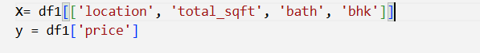
Hình 3.2: Thuộc tính cho mô hình

  - Chia dữ liệu cho 2 tập (Train 80%, Test 20%):

Hình 3.3: Chia dữ liệu

- Mã hoá Onehot ‘location’ trước khi train

Hình 3.4: Mã hoá onehot

- Tạo luồng

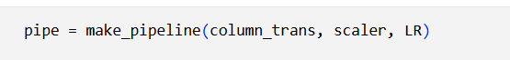

Hình 3.5: Tạo luồn training

  - Training model: Dùng Linear Regression

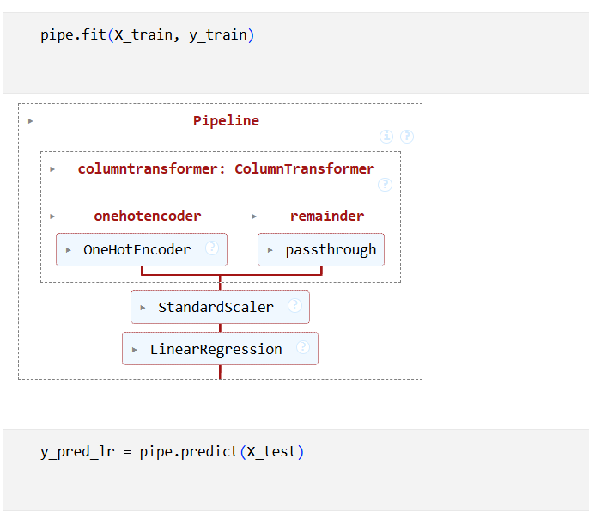
Hình 3.6: Huấn luyện Linear Regression

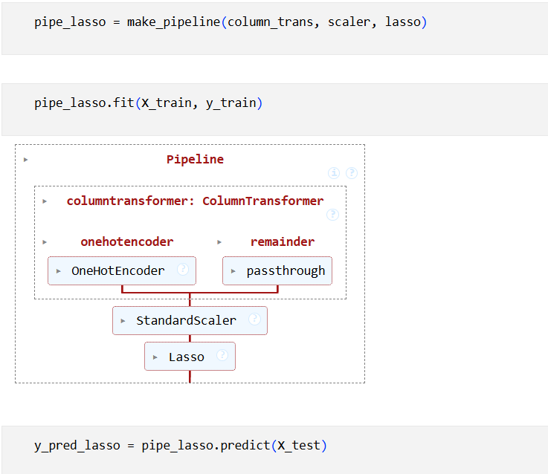
Hình 3.7: Huấn luyện Lasso Regression

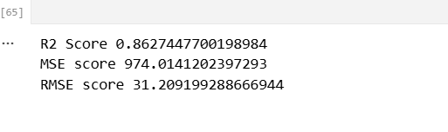
Hình 3.7: Điểm Lỉnear Regression

  - Lasso
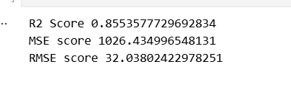
Hình 3.8: Điểm Lasso Regression

TÀI LIỆU THAM KHẢO

- Dữ liệu
https://www.kaggle.com/datasets/miadul/holistic-health-and-lifestyle-score-dataset
- Tài liệu
  - Slides and documents of Mr Hoang Quoc Viet.
  - Machine learning basic of Mr Nguyen Van Hau, Mr Pham Minh Chuan, Mr Nguyen Van Quyet.
  - Python for Data Analysis: Data Wrangling with Pandas, NumPy, and IPython 2nd Edition.
  - Machine learning of Vũ Hữu Tiệp.

